Usar spring initializr para crea el proyecto con las dependencias adecuadas.
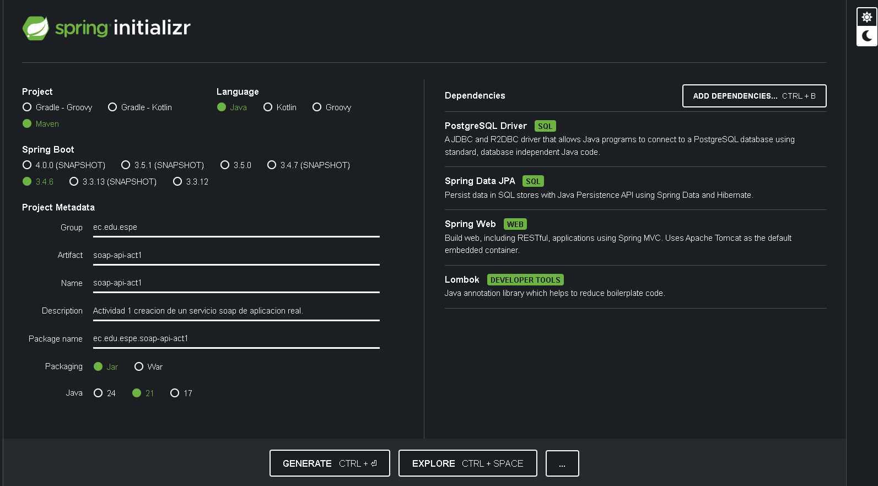
Apache cxf buscarde forma independiente

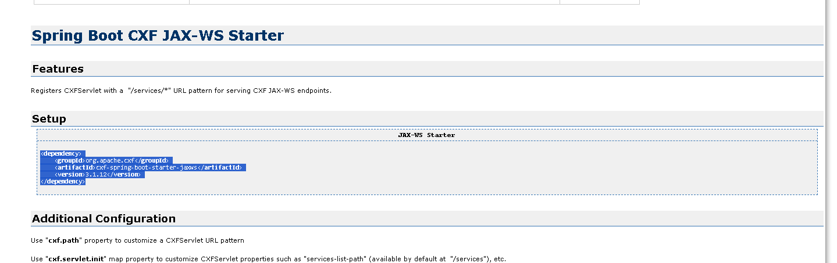
jax-ws api la version mas reciente
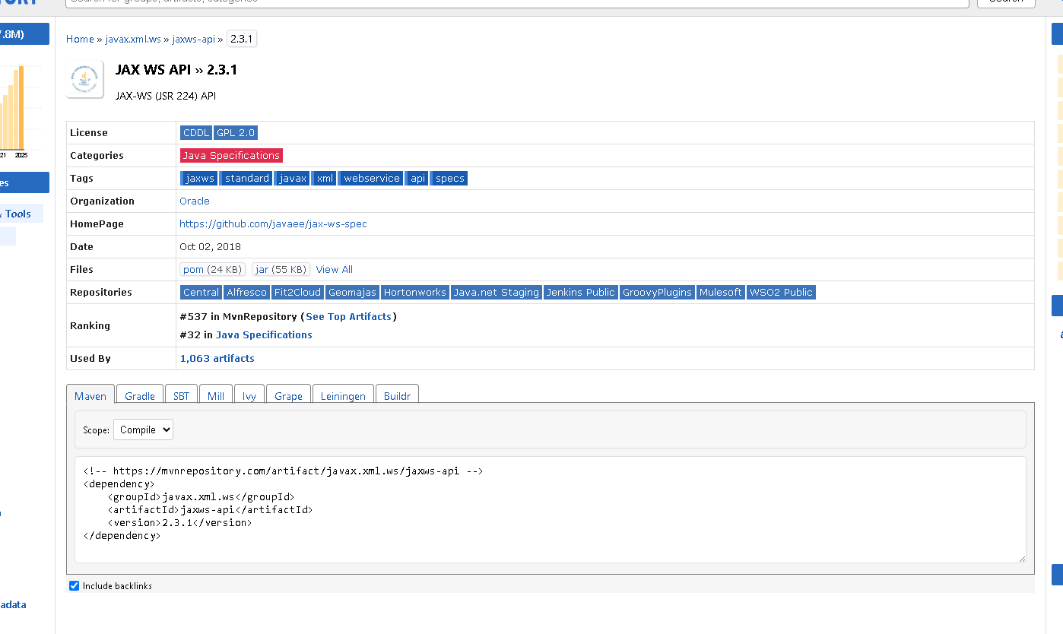
wsdl con xsd
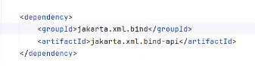
configurar el acceso a la base de datos
